CURRICULUM VITAE
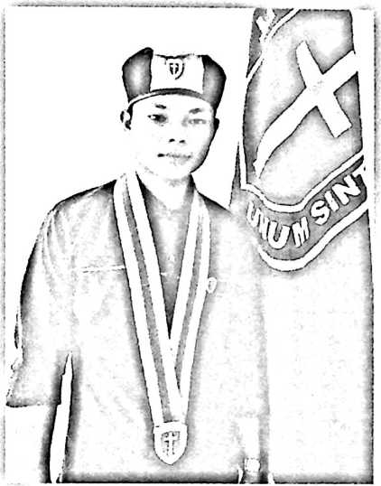
melanjutkan pendidikan di
Mikael Rokka, lahir di Mappa’, 26
Mei 1994. Penulis merupakan anak ke-2
dari pasangan Matius De’da dan Martina
Pawalinggi. Penulis mulai menempuh
pendidikan pada pendidikan formal jenjang
Sekolah Dasar di Sekolah Dasar SDN 193
Sandangan tahun 2001 dan selelsai pada
tahun 2007. Selanjutnya penulis
Sekolah Menengah Pertama (SMPN) 3
Bonggagakaradeng pada tahun 2007 dan selesai pada tahun 2010. Selanjutnya
pada tahun 2010 penulis melanjutkan pendidikan di Mengkendek selama dua
tahun setelah itu penulis pindah ke SMK Pembangunan Makale dan selesai
pada tahun 2013. Selanjutnya, pada tahun 2013 penulis melanjutkan
pendidikan di STAKN Toraja dengan memilih jurusan Teologi Kristen dan
menyelesaikan study di STAKN Toraja tahun 2018.

